**คู่มือการตั้งค่า**

**ลงทะเบียนเรียนออนไลน์ สำหรับ ADMIN**



 –

backend.zchoolmate.com

084-996-6447

ZCHOOLMATE

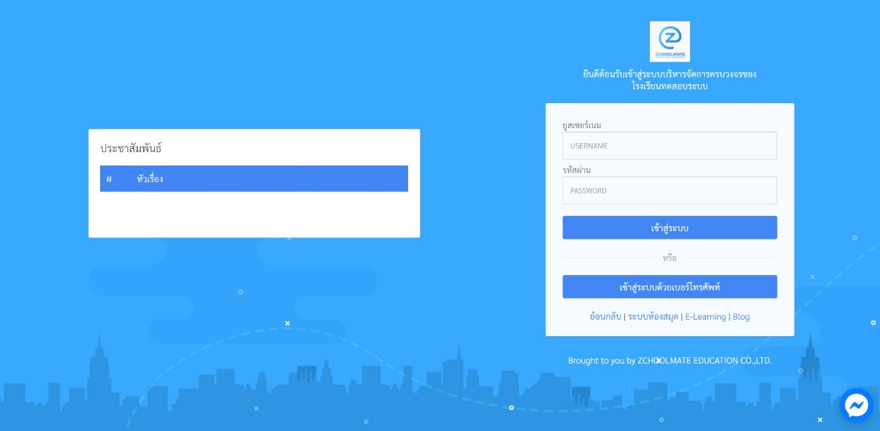

**เลือก “งานวิชาการ”**

**2.**

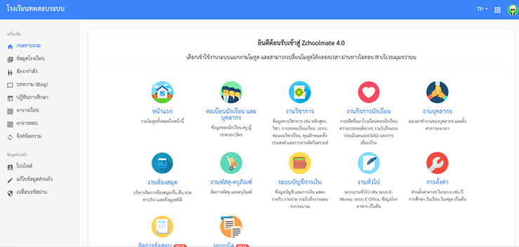

**คลิก “งานวิชาการ”**

**1. ใส่ Username & Password**

**2. คลิก “เข้าสู่ระบบ”**

**(หรือสามารถ Login ด้วยเบอร์โทร)**

**ทำการ login โดยเข้า** **backend.zchoolmate.com**

**1.**

**ขั้นตอนการเข้าระบบสำหรับ “ADMIN”**

**คลิก “วิชาการ” ที่มุมซ้าย แล้วคลิก “วิชาเรียน”**

**เพื่อทำการสร้างวิชาเรียนใหม่**

**1.**

**ขั้นตอนการสร้างวิชาเรียนใหม่**

**คลิก “สร้างวิชาเรียน”**

**2.**

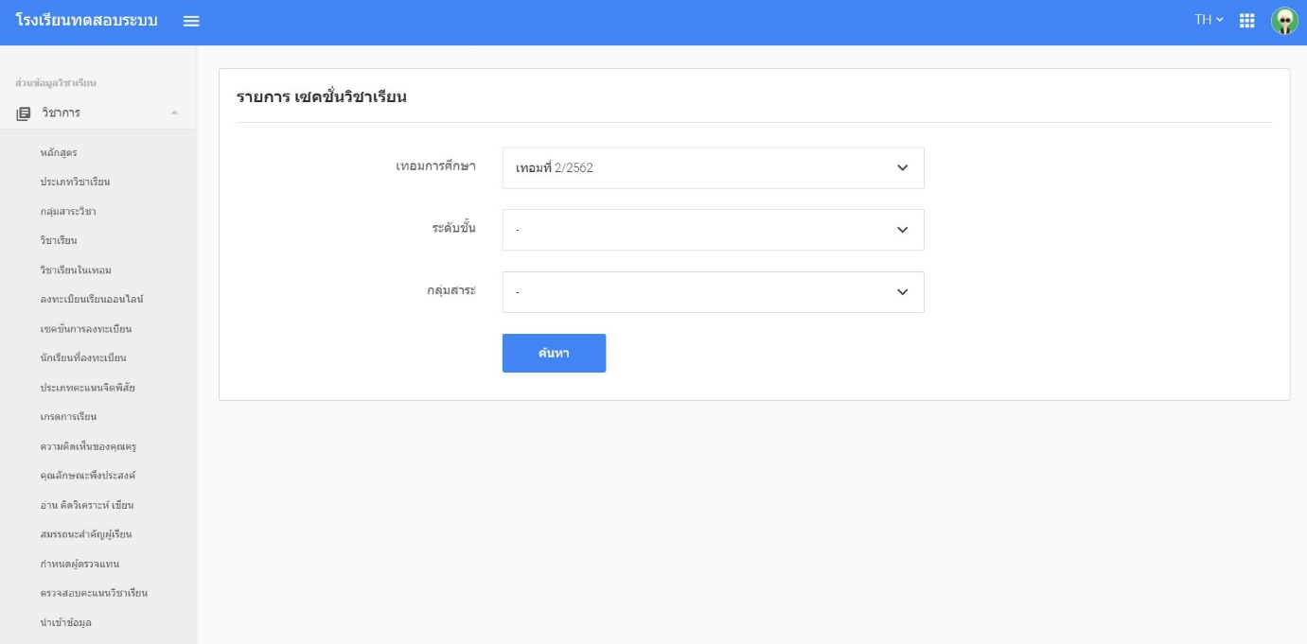

**1. คลิก “วิชาการ”**

**2. คลิก “วิชาเรียน”**

**(เพื่อทำการสร้างวิชาเรียนใหม่)**

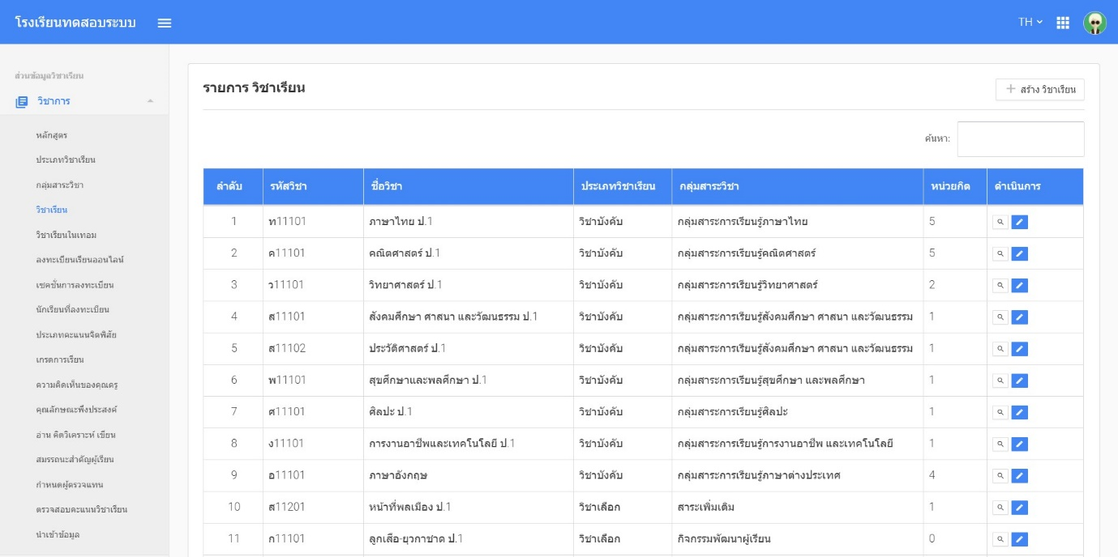

**คลิก “สร้างวิชาเรียน”**

**ทำการกรอกข้อมูลวิชาที่ต้องการจะเพิ่ม**

**3.**

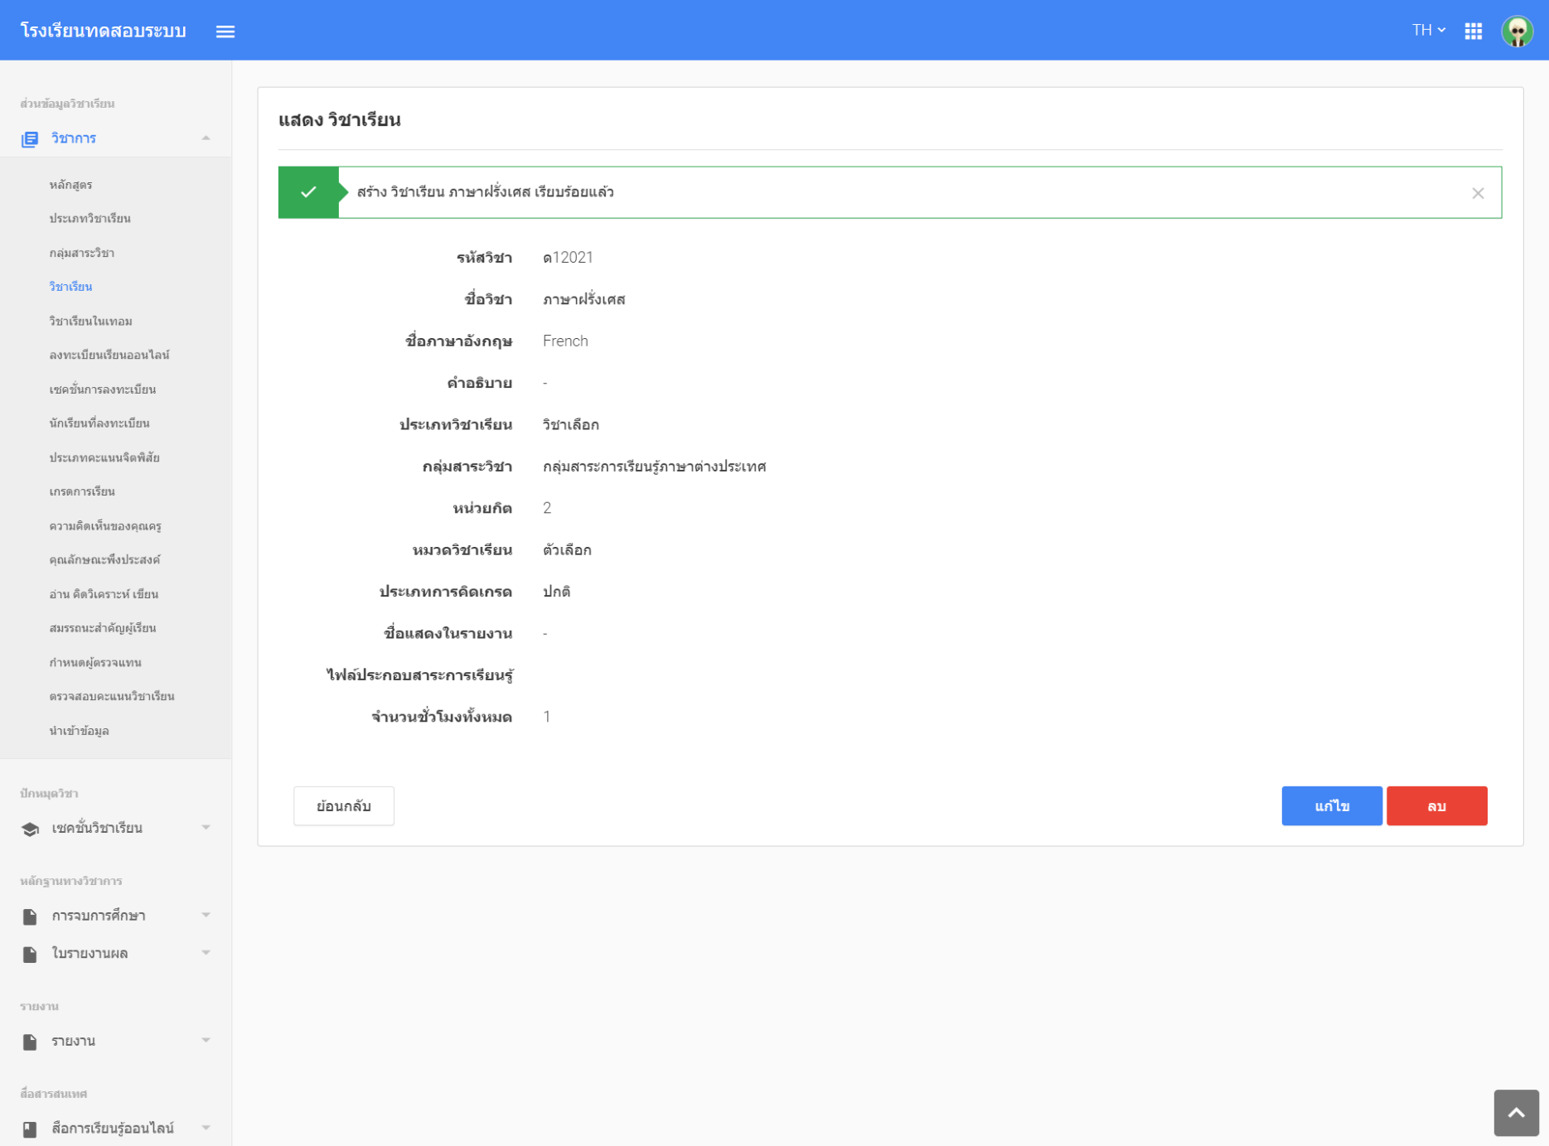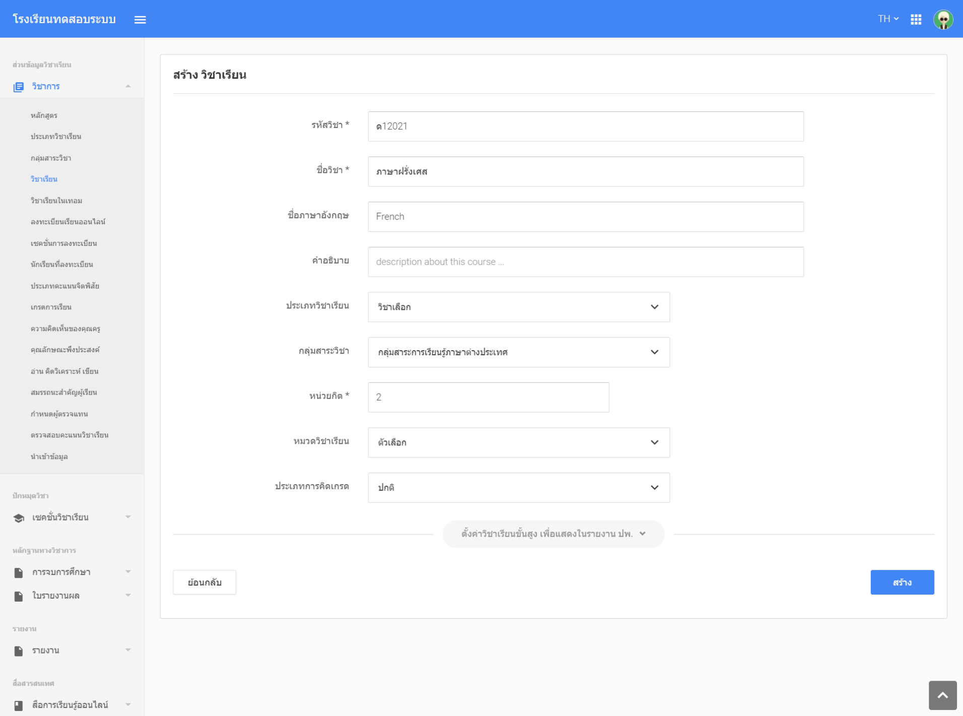

**เมื่อทำรายการสร้างสำเร็จ จะแสดงผลดังรูป**

**4.**

**3. กรอก ชื่อวิชา (ภาษาอังกฤษ)**

**2. กรอก ชื่อวิชา (ภาษาไทย)**

**1. กรอก รหัสวิชา**

**9. คลิก “สร้าง”**

**4. เลือก ประเภทวิชา**

**5. เลือก กลุ่มสาระวิชา**

**6. กำหนด หน่วยกิต**

**7. เลือก หมวดวิชาเรียน**

**8. เลือก ประเภทการคิดเกรด**

**คลิก “วิชาเรียนในเทอม” คลิก “เลือกเทอม” ที่ต้องการ  
จะเพิ่มวิชาเรียนเข้าไป จากนั้นคลิก “เพิ่มวิชาเรียน”**

**5.**

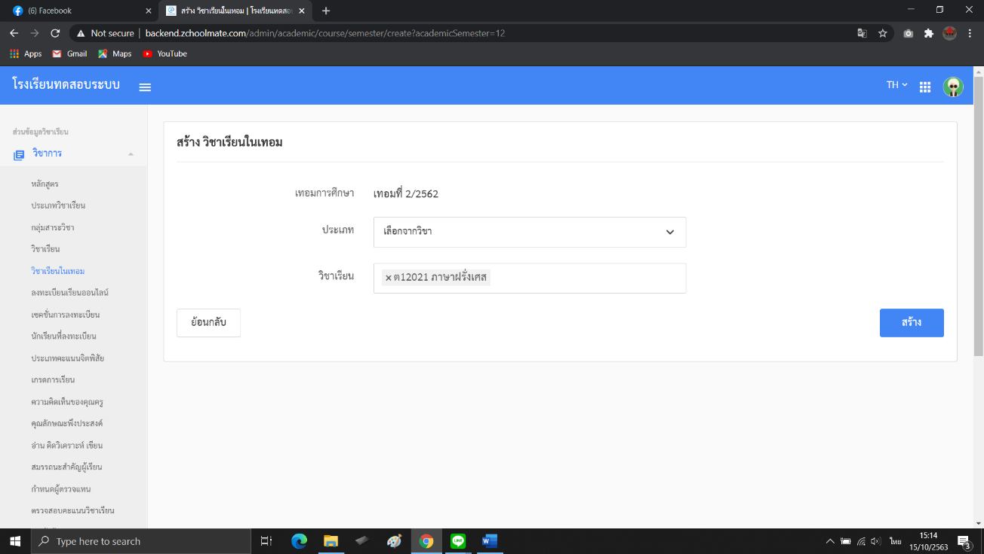

**เลือกประเภทให้เป็น “เลือกจากวิชา” จากนั้นเลือกวิชาเรียนที่เราต้องการเพิ่ม คลิก “สร้าง”**

**6.**

**2. เลือกวิชาเรียนที่เราต้องการเพิ่ม**

**(สามารถเพิ่มได้ครั้งละหลายวิชา)**

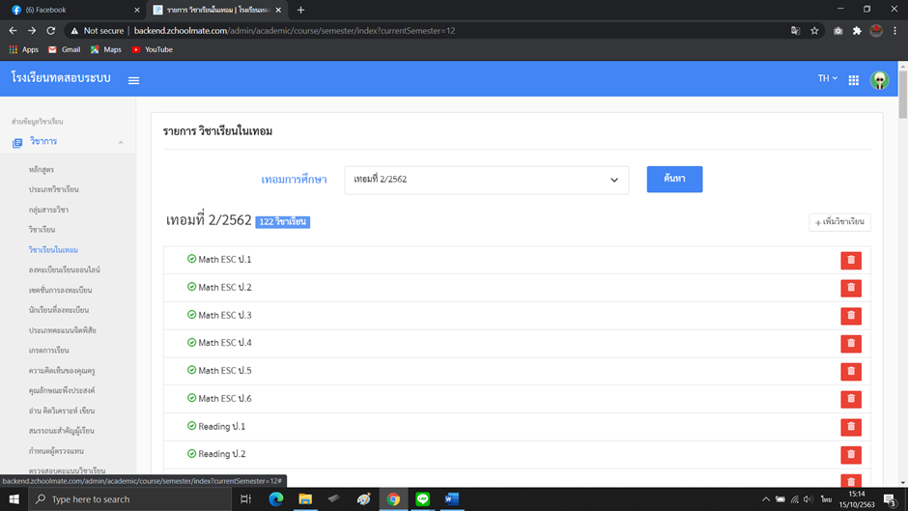

**2. คลิก “เลือกเทอม” ที่ต้องการจะเพิ่มวิชาเรียนเข้าไป**

**1. คลิก “วิชาเรียนในเทอม”**

**3. คลิก “เพิ่มวิชาเรียน”**

**1. เลือกประเภทให้เป็น “เลือกจากวิชา”**

**3. คลิก “สร้าง”**

**เมื่อทำรายการสร้างสำเร็จ จะแสดงผลดังรูป**

**7.**

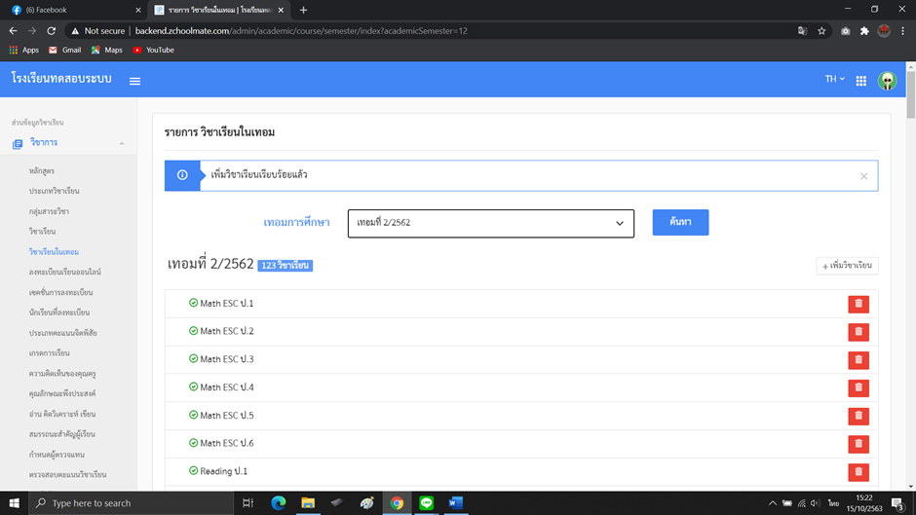

**คลิก “ลงทะเบียนเรียนออนไลน์” จากนั้นคลิก   
“เพิ่มการลงทะเบียนเรียน”**

**1.**

**ขั้นตอนการลงทะเบียนเรียนออนไลน์**

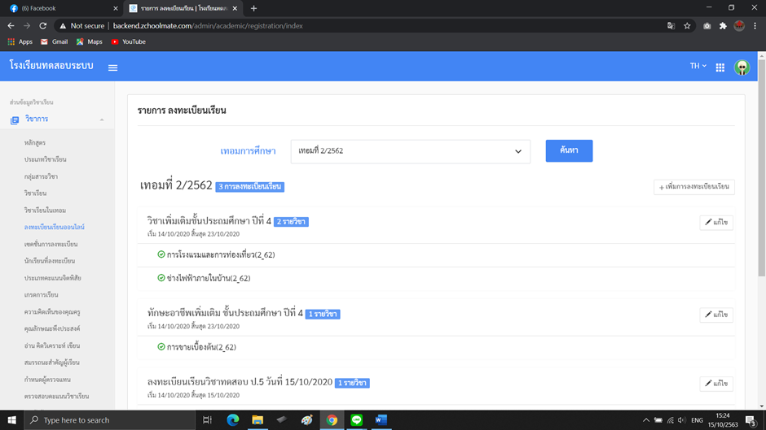

**1. คลิก “ลงทะเบียนเรียนออนไลน์”**

**2. คลิก “เพิ่มการลงทะเบียนเรียน”**

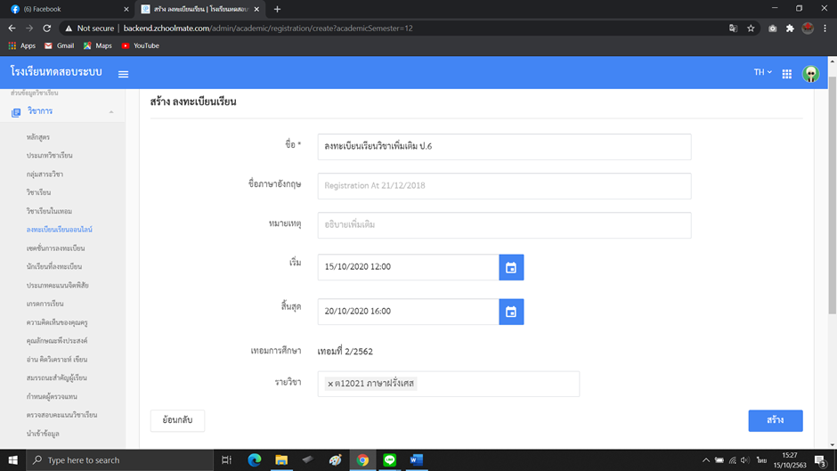

**1. ตั้งชื่อหัวข้อการลงทะเบียนเรียนออนไลน์**

**2. กำหนดวันที่เปิด - ปิดลงทะเบียน**

**3. เลือกวิชาที่จะเปิดให้ลงทะเบียน   
(สามารถเพิ่มได้ครั้งละหลายวิชา)**

**4. หลังจากกรอกข้อมูลเสร็จ**

**ให้คลิก “สร้าง”**

**ทำการกรอกข้อมูลให้ครบถ้วน**

**2.**

**เมื่อทำรายการสร้างสำเร็จ จะแสดงผลดังรูป**

**3.**

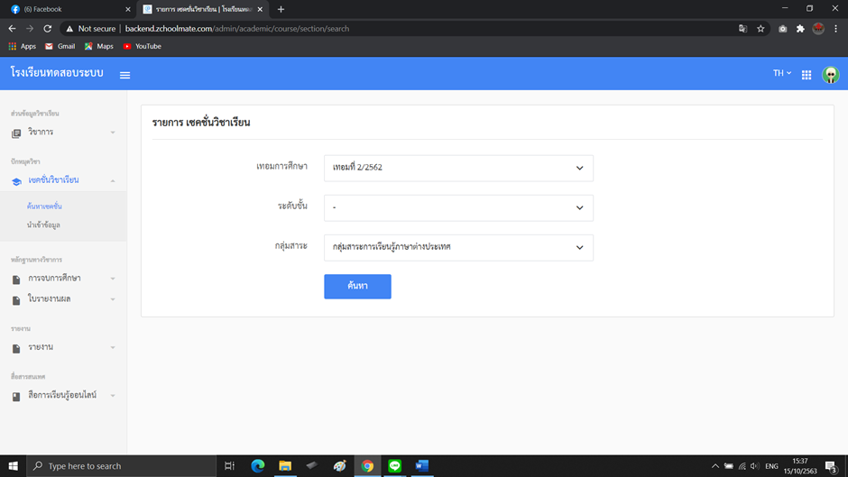

**1. คลิก “เซคชั่นวิชาเรียน”**

**คลิก “เซคชั่นวิชาเรียน” คลิก “ค้นหาเซคชั่น”   
จากนั้นเลือกกลุ่มสาระวิชาที่ต้องการสร้างเซคชั่น**

**4.**

**4. คลิก “ค้นหา”**

**3. เลือกกลุ่มสาระวิชา**

**ที่ต้องการสร้างเซคชั่น**

**2. คลิก “ค้นหาเซคชั่น”**

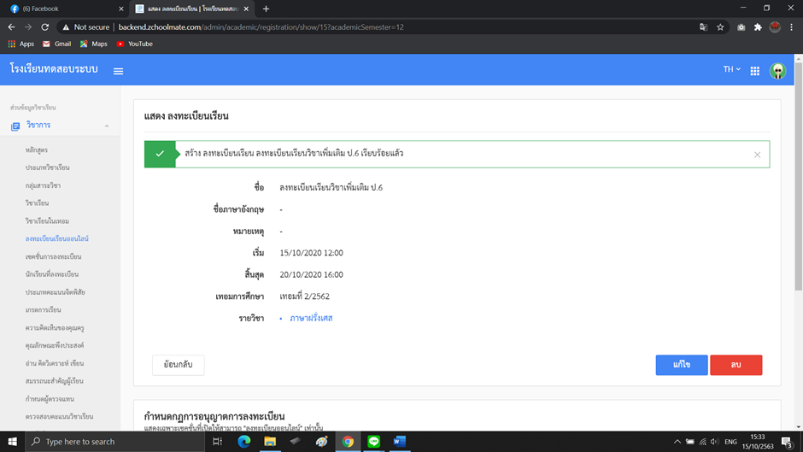

**หาชื่อวิชาที่เราต้องการเพิ่มเซคชั่น จากนั้นคลิก   
“เพิ่มเซคชั่น”**

**5.**

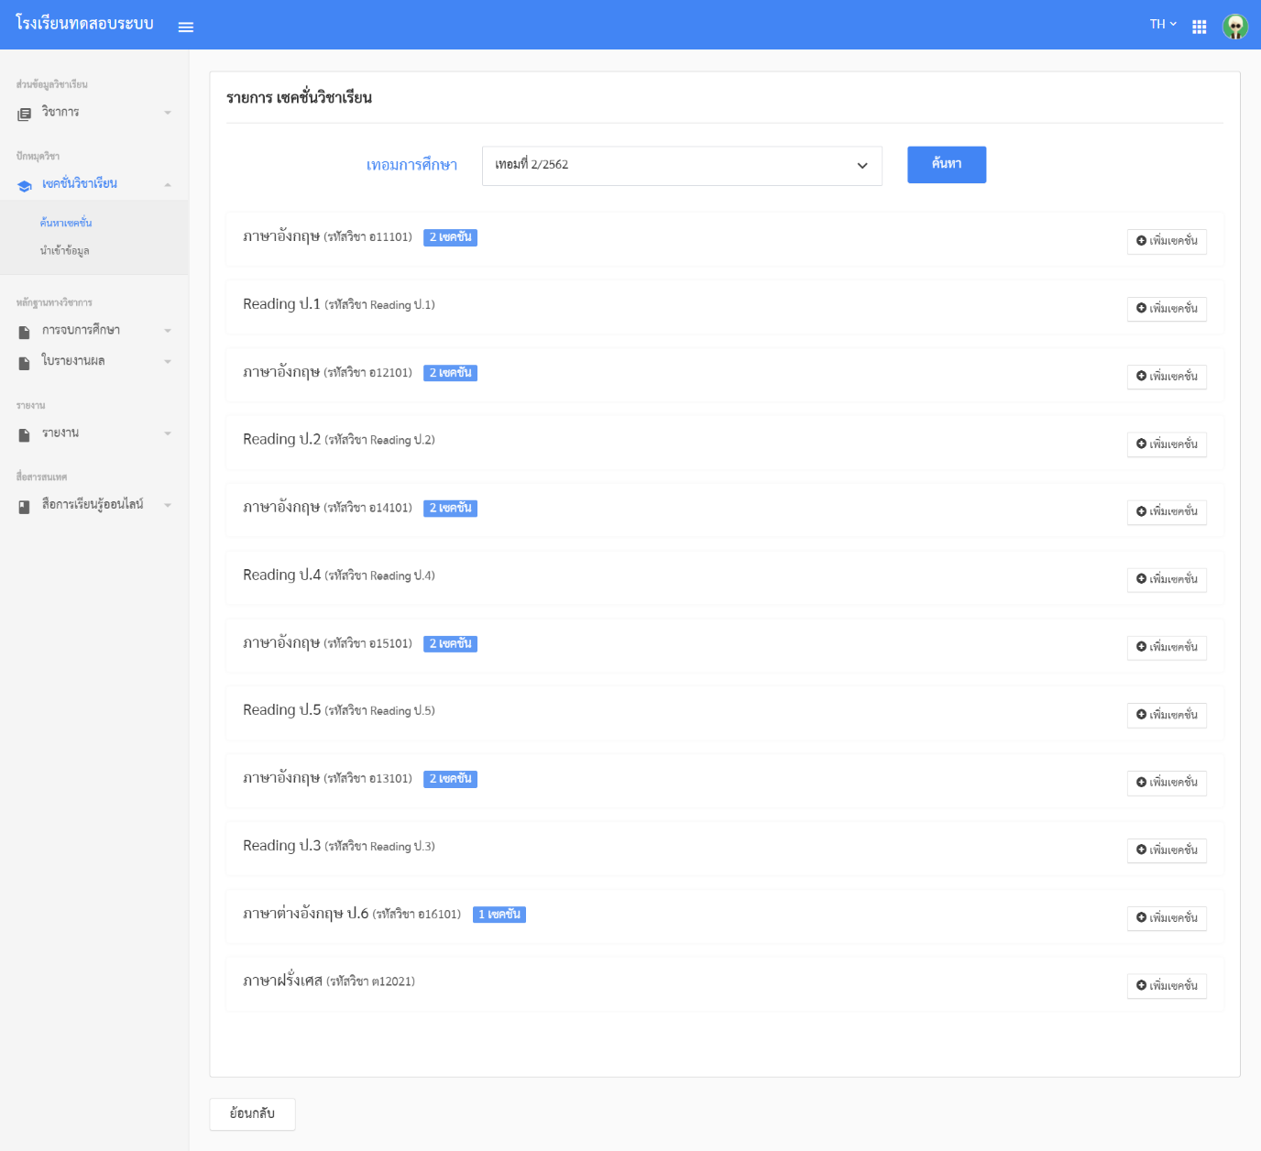

**คลิก “เพิ่มเซคชั่น”**

**ทำการกรอกข้อมูลให้ครบถ้วน**

**6.**

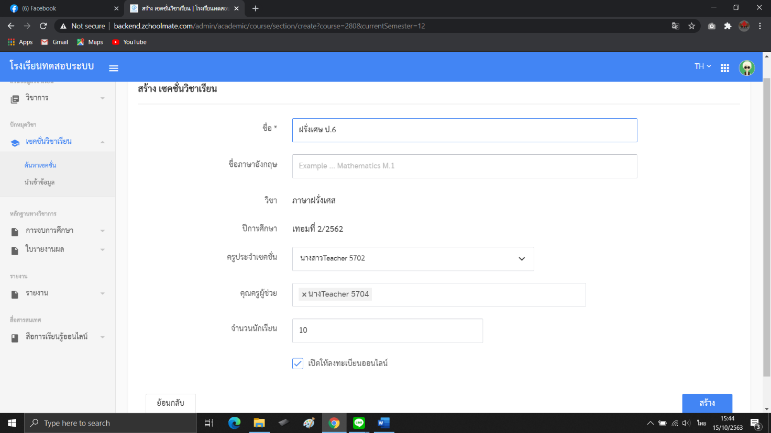

**1. ตั้งชื่อเซคชั่น**

**2. เลือกครูผู้สอน**

**3. กำหนดจำนวนนักเรียน**

**4. คลิก ☑ เพื่อเปิดให้**

**ลงทะเบียนเรียนออนไลน์**

**5. คลิก “สร้าง”**

**เมื่อทำรายการสร้างสำเร็จ จะแสดงผลดังรูป**

**7.**

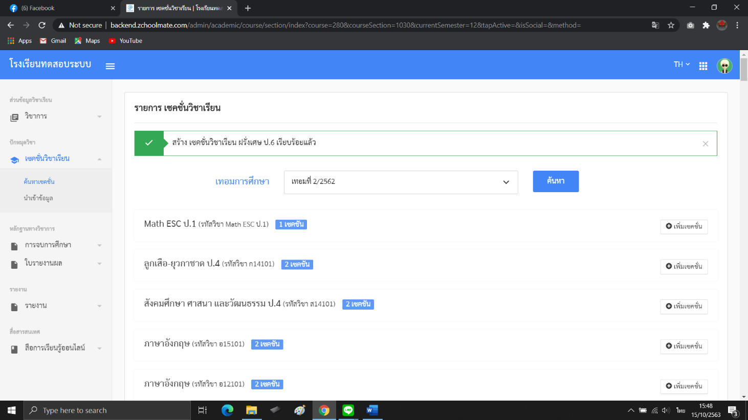

**การกำหนดสิทธิ์ผู้เข้าลงทะเบียนออนไลน์**

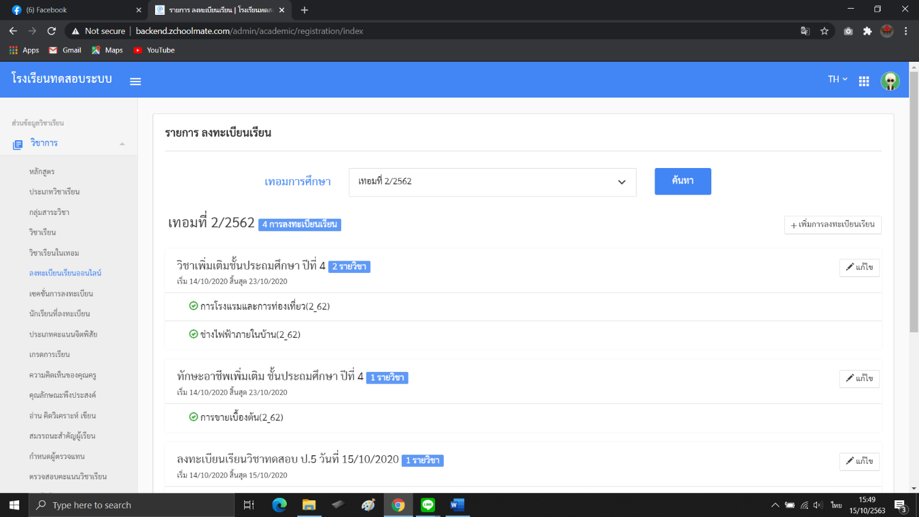

**คลิก “แก้ไข” ในหัวข้อการลงทะเบียน**

**2.**

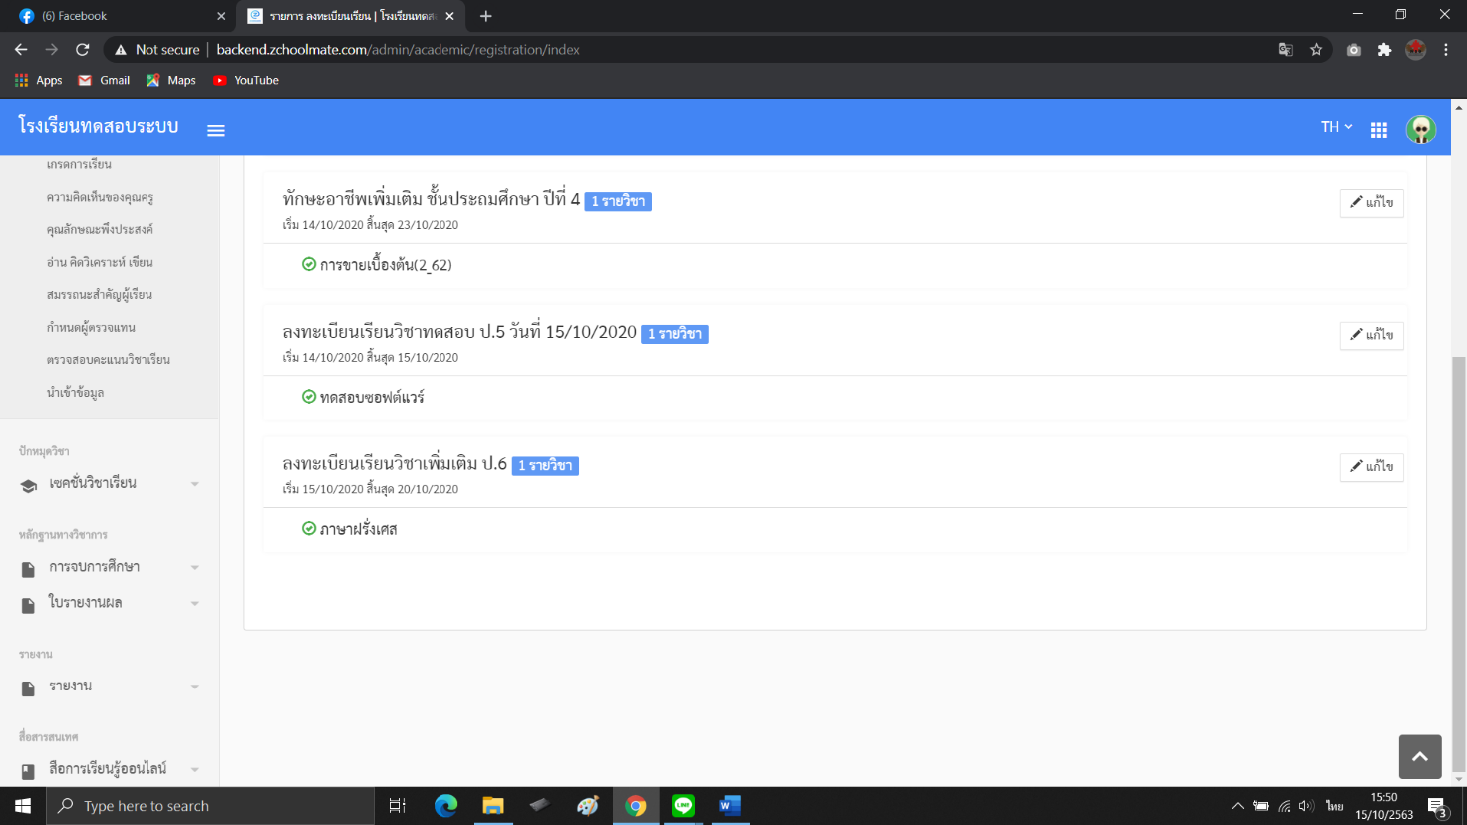

**คลิก “แก้ไข”**

**3. เลือกเทอมที่ต้องการ**

**คลิกเลือก “วิชาการ” ที่มุมซ้าย คลิก “ลงทะเบียนเรียนออนไลน์” แล้วทำการเลือก เทอมที่ต้องการ จากนั้นหาหัวข้อลงทะเบียนที่เราต้องการจะกำหนดสิทธิ์**

**1.**

**1. เลือกคำว่า “วิชาการ”**

**2. คลิก “ลงทะเบียนเรียนออนไลน์”**

**เลื่อนหาวิชาที่มีอยู่ในเซคชั่นนั้น ๆ**

**3.**

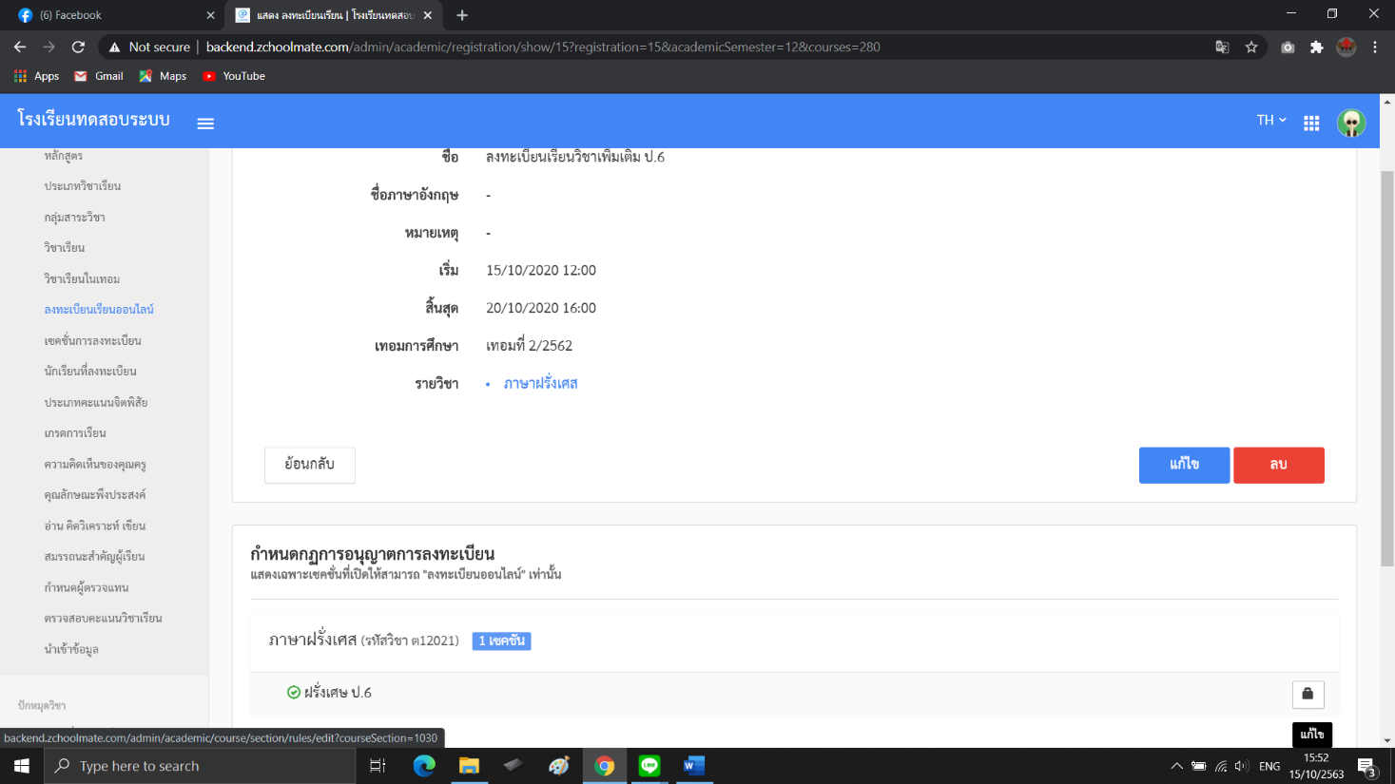

**คลิก “กุญแจ”**

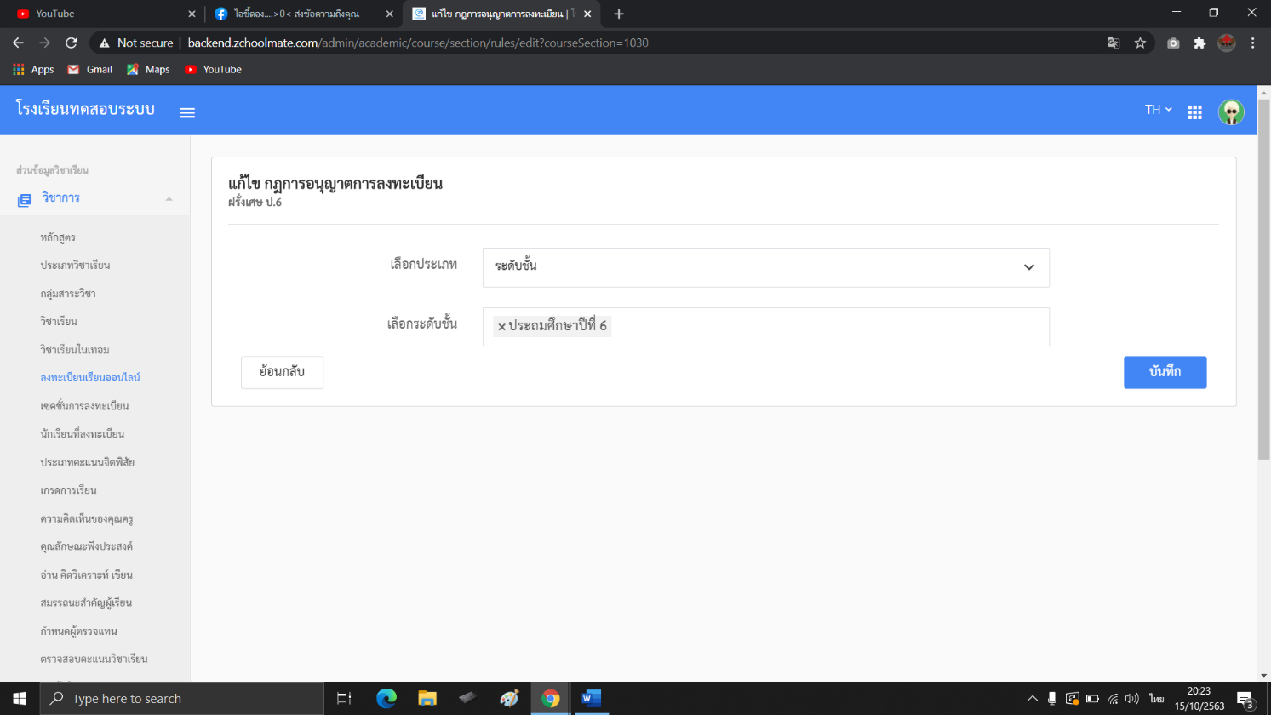

**1. เลือกประเภทและเลือกระดับชั้น**

**ที่ต้องการให้ลงทะเบียน**

**2. คลิก “บันทึก”**

**ทำการกำหนดสิทธิ์ โดยการเลือกประเภท**

**4.**

**เมื่อทำรายการสร้างสำเร็จ จะแสดงผลดังรูป**

**5.**

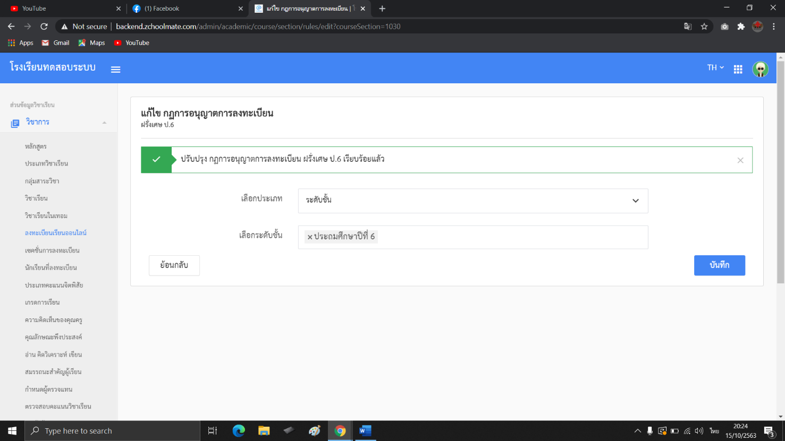

**ขั้นตอนการนำข้อมูลเข้าวิชาเรียน**

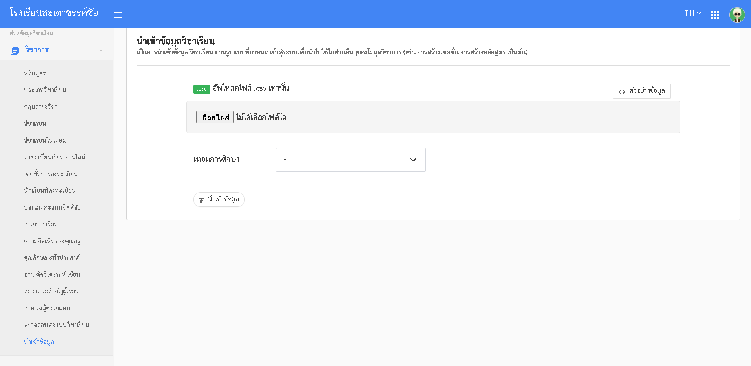

**1. คลิก “วิชาการ”**

**2. คลิก “นำข้อมูลเข้า”**

**3. อัพโหลดไฟล์**

**\*\*\*ตัวอย่างไฟล์ข้อมูล**

**4. เลือกเทอมการศึกษา**

**5. คลิก “นำเข้าข้อมูล”**

**เลือก “วิชาการ” แล้วเลือก “นำเข้าข้อมูล” ทำการ   
อัพโหลดไฟล์ โดยไฟล์ที่มีจะต้องเป็นไฟล์ Excel หรือ ไฟล์นามสกุล .csv เท่านั้น และแบบฟอร์มจะต้องเป็นไปตามตัวอย่างที่มีไว้ให้เท่านั้น ซึ่งจะมีให้ดาวน์โหลด โดยทำการคลิกปุ่ม “ตัวอย่างข้อมูล” จากนั้น เมื่อทำการจัดการข้อมูลเอกสารเรียบร้อย ก็ทำการนำเข้าข้อมูลได้**

**1.**

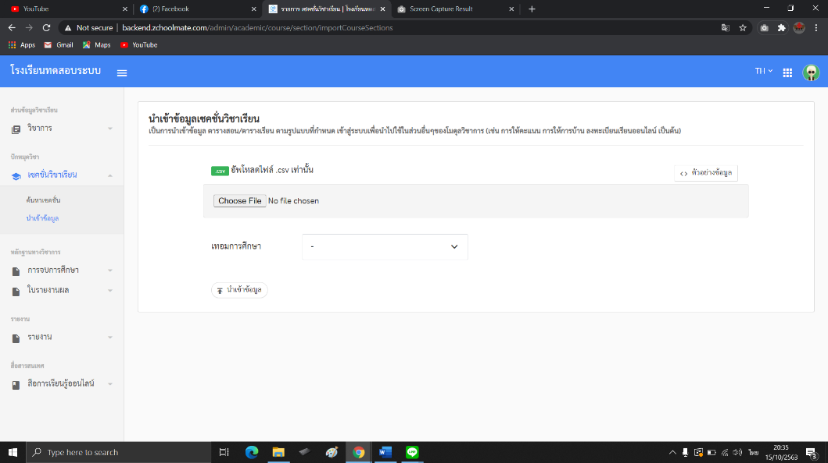

**1. คลิก “เซคชั่นวิชา”**

**2. คลิก “นำข้อมูลเข้า”**

**3. อัพโหลดไฟล์**

**\*\*\*ตัวอย่างไฟล์ข้อมูล**

**4. เลือกเทอมการศึกษา**

**5. คลิก “นำเข้าข้อมูล”**

**เลือก “เซคชั่นวิชาเรียน” จากนั้นเลือก “นำเข้าข้อมูล” ทำการอัพโหลดไฟล์ โดยไฟล์ที่มีจะต้องเป็นไฟล์ Excel หรือ ไฟล์นามสกุล .csv เท่านั้น และแบบฟอร์มจะต้องเป็นไปตามตัวอย่างที่มีไว้ให้เท่านั้น ซึ่งจะมีให้ดาวน์โหลด โดยทำการคลิกปุ่ม “ตัวอย่างข้อมูล” จากนั้นเมื่อทำการจัดการข้อมูลเอกสารเรียบร้อย ก็ทำการนำเข้าข้อมูลได้**

**1.**

**ขั้นตอนการนำเข้าข้อมูลเซคชั่นวิชาเรียน**